

**كيف يمكن معرفة طراز/الرقم التسلسلي/تاريخ النظام الحالي/رمز الاستجابة السريعة لاسترجاع كلمة المرور لجهاز Uniview؟**

**كيف يمكن معرفة طراز/الرقم التسلسلي/تاريخ النظام الحالي/رمز الاستجابة السريعة لاسترجاع كلمة المرور لجهاز Uniview؟**

**الوصف**

***ملاحظة:*** *تنطبق هذه الطريقة على معظم السيناريوهات. وإذا لم تجدي الطريقة نفعًا في حل مشكلتك، فيوصى بالرجوع إلى فريق الدعم الفني لدينا.*

<https://global.uniview.com/Support/Service_Hotline/>

**خطوات التشغيل**

**كيف يمكن معرفة طراز الجهاز ورقمه التسلسلي؟**

**تحقق من الملصق الأبيض للجهاز.**

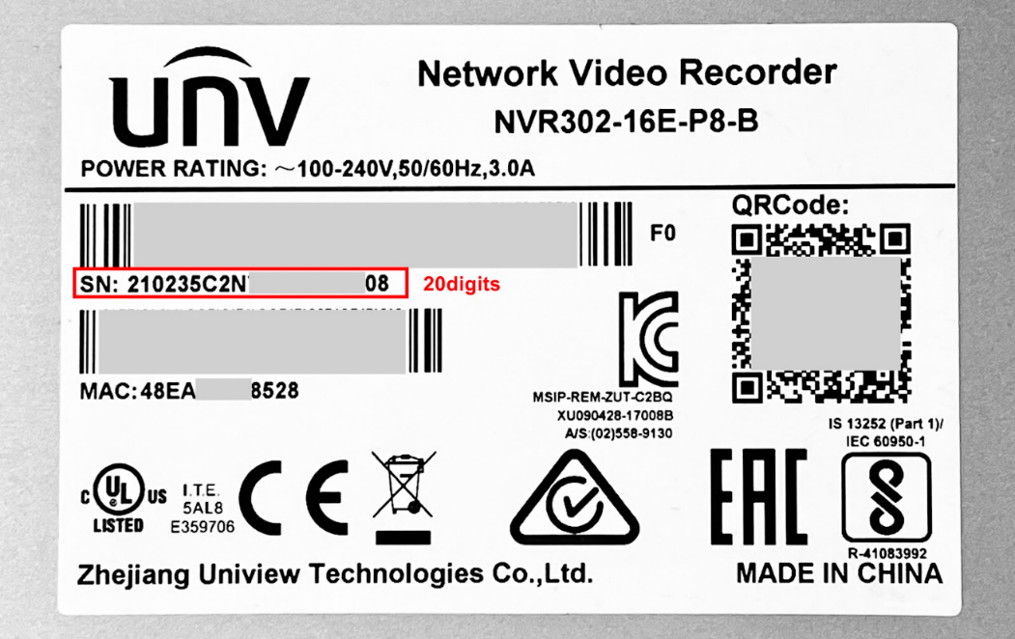

**التحقق من خلال أداة EZTools**

**دليل أداة EZTools 3.0 (Device Management>Search)**

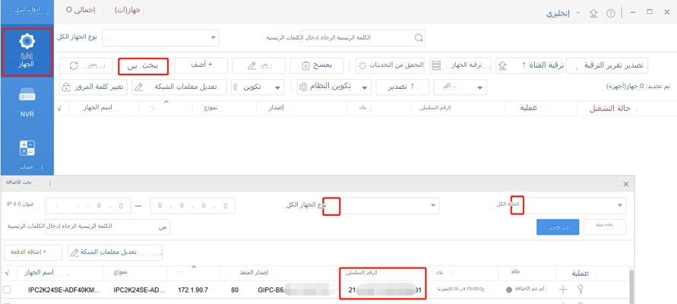

**دليل أداة EZTools2.0 (Device Cfg.>Search Setup)**

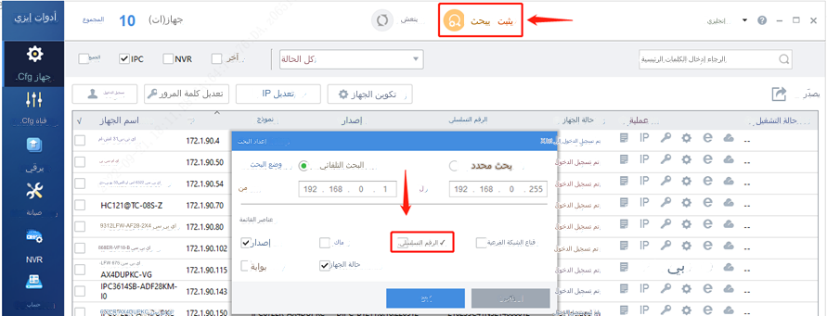

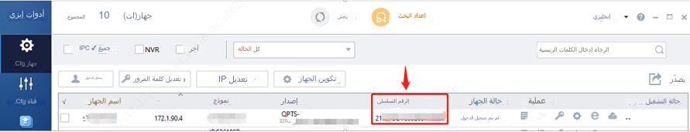

**دليل أداة EZTools 1.0 (Device Management>Settings>List Items)**

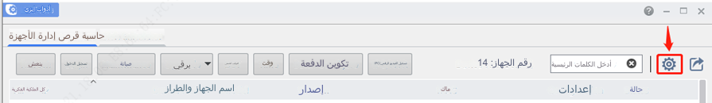

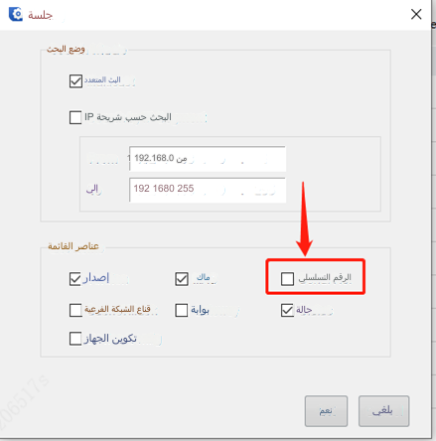

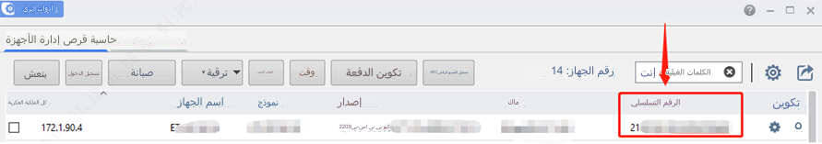

**كيف يمكن معرفة تاريخ النظام الحالي للجهاز؟**

**الكاميرا:**

تحقق من التاريخ الظاهر في صفحة **Forgot Password** عند تسجيل الدخول إلى الكاميرا.

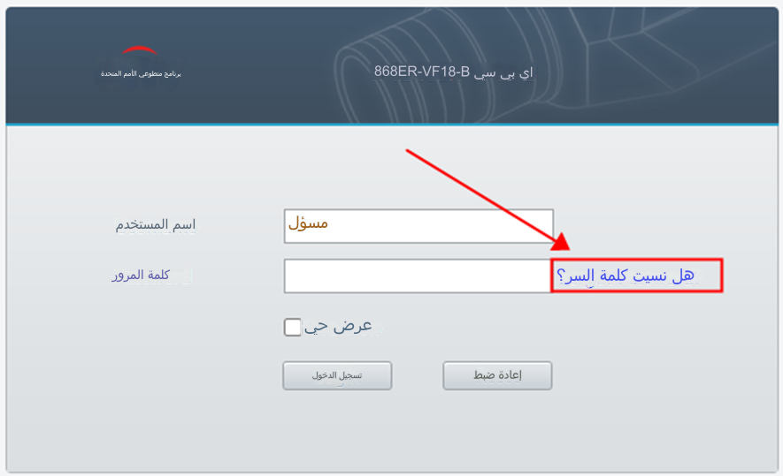

تحقق من **Time settings** في **ONVIF Device Manager** (يُعرف أيضًا باسم ODM).

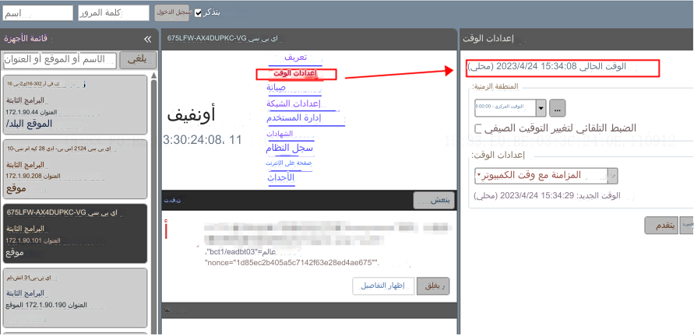

**مسجل فيديو الشبكة (NVR):**

يظهر تاريخ النظام الحالي على شريط الأدوات أسفل يمين صفحة العرض المباشر في واجهة المستخدم الرسومية (حرك مؤشر الفأرة فوق وقت النظام في الزاوية اليمنى السفلية، وسوف يظهر تاريخ النظام تلقائيًا).

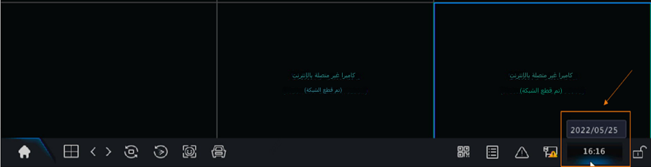

**كيف يمكن معرفة رمز الاستجابة السريعة لاسترجاع كلمة المرور؟**

تحقق من صفحة **Forgot Password** على جهازك عند تسجيل الدخول.

**واجهة المستخدم الرسومية لمسجل فيديو الشبكة (NVR)**

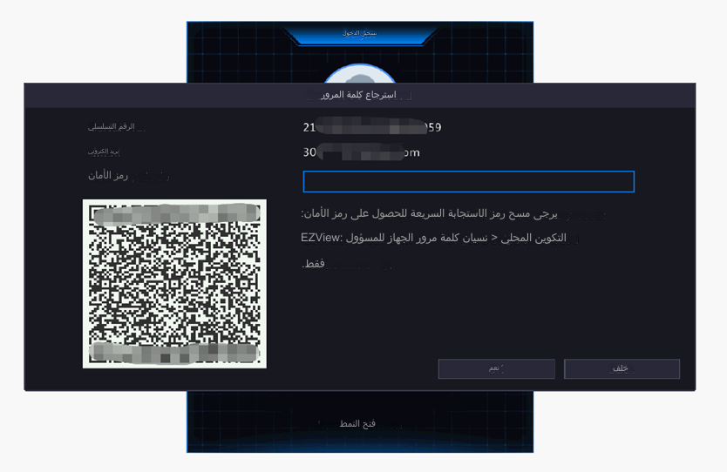

**واجهة المستخدم على الويب للكاميرا ومسجل فيديو الشبكة (NVR)**

